Чăваш Республики  Шупашкар хула  Администрацийě  ЙЫШĂНУ |  | Чувашская Республика  Администрация  города Чебоксары  ПОСТАНОВЛЕНИЕ

08.08.2012 № 225

О проведении открытого аукциона на право заключения договоров на установку и эксплуатацию средств наружной рекламы в г. Чебоксары

В соответствии с Федеральным законом от 6 октября 2003 г. № 131-ФЗ «Об общих принципах организации местного самоуправления в Российской Федерации», Федеральным законом от 13.03.2006 №38-ФЗ «О рекламе», Уставом муниципального образования города Чебоксары - столицы Чувашской Республики, решением Чебоксарского городского Собрания депутатов Чувашской Республики от 14 июня 2012 г. №626 «Об определении формы торгов по продаже права на заключение договора на установку и эксплуатацию рекламных конструкций на земельном участке, здании или ином недвижимом имуществе, находящихся в муниципальной собственности города Чебоксары»

ПОСТАНОВЛЯЮ:

1. Утвердить документацию на проведение открытого аукциона № 1 на право заключения договоров на установку и эксплуатацию средств наружной рекламы в городе Чебоксары (приложение 1).
2. Утвердить состав комиссии по проведению открытого аукциона на право заключения договоров на установку и эксплуатацию средств наружной рекламы в городе Чебоксары (приложение 2).
3.Управлению по СМИ и молодежной политике администрации города Чебоксары опубликовать данное постановление в средствах массовой информации.
4. Контроль за выполнением настоящего постановления возложить на заместителя главы администрации – начальника Управления архитектуры и градостроительства Анисимова А.С.

Глава администрации города Чебоксары А.О.Ладыков
Приложение 1
УТВЕРЖДЕНА
постановлением администрации
города Чебоксары
от 08.08.2012 № 225

ДОКУМЕНТАЦИЯ
на проведение открытого аукциона № 1
на право заключения договоров на установку и эксплуатацию средств наружной РЕКЛАМЫ в г.ЧЕБОКСАРЫ

1. ОБЩИЕ ПОЛОЖЕНИЯ
Цель проведения аукциона: Открытый аукцион проводится с целью выявления юридических лиц и индивидуальных предпринимателей, способных на наиболее выгодных для города условиях разместить средства наружной рекламы (рекламные конструкции) соответствующие требованиям, предъявляемым к средствам наружной рекламы на территории г.Чебоксары.

Организатор открытого аукциона:
Администрация города Чебоксары, в лице управления архитектуры и градостроительства.
Место нахождения и почтовый адрес: 428000, г.Чебоксары, ул.К.Маркса, д.36, каб.№125.
Контактное лицо: Казанцева Татьяна Анатольевна
Телефон: 8 (8352) 23-50-82;
Автономное учреждение «Городская реклама» муниципального образования города Чебоксары – столицы Чувашской Республики.
Место нахождения и почтовый адрес: 428000, г.Чебоксары, ул.Дзержинского,19
Ответственный исполнитель: Гончаров Борис Геннадьевич
Адрес электронной почты: borgen80@mail.ru
Контактный телефон: 8(8352) 62-07-50

Заявитель: юридическое лицо или физическое лицо, подавшее заявку для участия в аукционе на предложенных условиях и получившее документацию на проведение аукциона.

Основание проведения аукциона: Федеральный закон от 06.10.2003г. №131ФЗ «Об общих принципах организации местного самоуправления в Российской Федерации», Федеральный закон от 13.03.2006г. №38-ФЗ «О рекламе», постановление администрации города Чебоксары от 15.06.2009г. № 141 «Об утверждении административного регламента предоставления муниципальной услуги «Выдача разрешения на установку рекламной конструкции», Решение Чебоксарского городского Собрания депутатов от 14.06.2012 № 626 «Об определении формы торгов по продаже права на заключение договора на установку и эксплуатацию рекламных конструкций на земельном участке, здании или ином недвижимом имуществе, находящихся в муниципальной собственности города Чебоксары»
Предмет аукциона: право на заключение договоров на установку и эксплуатацию средств наружной рекламы (рекламного щита) на срок, указанный в Извещении об открытом аукционе (Приложение к аукционной документации №1).
Перечень лотов с указанием начальной цены приводится в Извещении об открытом аукционе (Приложение к аукционной документации №1).

Форма проведения аукциона: открытый аукцион.

Затраты на участие в аукционе: участник аукциона несет все расходы, связанные с подготовкой и подачей своей заявки на участие в аукционе, а Организатор, указанный в аукционной документации, не отвечает и не имеет обязательств по этим расходам независимо от характера проведения и результатов аукциона.

Дата окончания приема заявок и документов на участие в аукционе: прием заявок и документов от заявителей заканчивается 17 сентября 2012 г. в 11 часов 00 минут (московское время).
Место проведения аукциона: 428000, г. Чебоксары, ул.К.Маркса, 36, 2 этаж, Малый зал.

Официальный сайт: www.cap.ru ( http://gov.cap.ru/main.asp?govid=81)

Дата и время проведения аукциона: 19 сентября 2012г. 14 часов 00 минут (московское время).

2. ОРГАНИЗАТОР АУКЦИОНА.
КОМИССИЯ ПО ПРОВЕДЕНИЮ АУКЦИОНА на право заключения договоров на установку и эксплуатацию средств наружной РЕКЛАМЫ в г.ЧЕБОКСАРЫ
2.1. Организатор аукциона:
- принимает решение о проведении аукциона на определенных в аукционной документации условиях;
- разрабатывает и утверждает аукционную документацию;
- определяет дату проведения аукциона;
- определяет размер лотов и стартовые цены;
- определяет шаг аукциона;
- определяет размер обеспечения заявки;
- готовит проекты договоров на установку и эксплуатацию средств наружной рекламы;
- согласовывает паспорта мест размещения средств наружной рекламы;
- дает по письменному запросу заявителей разъяснения по аукционной документации, доводит эти разъяснения до сведения всех заявителей, которым была представлена аукционная документация, без указания источника поступления запроса;
- имеет право отказаться от проведения аукциона не позднее, чем за 3 дня до даты его проведения, опубликовав об этом на официальном сайте (без дополнительного извещения заявителей);
- по собственной инициативе или в соответствии с запросом заявителя, по согласованию с Комиссией, вправе принять решение о внесении изменений в аукционную документацию путем опубликования на официальном сайте не позднее чем за 15 дней до даты проведения аукциона дополнений или изменений, вносимых в аукционную документацию. Внесенные изменения в дальнейшем являются составной частью аукционной документации;
- формирует перечень и составляет календарные графики проведения аукциона;
- публикует в официальных источниках извещение о проведении аукциона;
- принимает от заявителей заявки на участие в аукционе, присваивает им регистрационные номера;
- по окончании срока приема заявок передает поступившие материалы Комиссии;
- осуществляет материальное обеспечение проводимого аукциона;
- несет ответственность за сохранность заявок, протоколов заседания Комиссии, аукционной документации, изменений, внесенных в аукционную документацию;
- выполняет иные функции, необходимые для проведения аукциона.
2.2. Комиссия по проведению аукциона на право заключения договоров на установку и эксплуатацию средств наружной рекламы города Чебоксары (далее – Комиссия):
- рассматривает заявки заявителей на участие в аукционе с прилагаемыми к ним документами;
- принимает решение о допуске заявителей к участию в аукционе или об отказе в допуске к участию в аукционе по основаниям, установленным аукционной документацией;
- подписывает протоколы заседаний;
- подводит аукцион и определяет победителей аукциона, подписывает протоколы по итогам аукциона;
- принимает решение о продлении срока, в течение которого победитель обязан заключить договор на установку и эксплуатацию средств наружной рекламы;
- выполняет иные функции, необходимые для проведения аукциона.

3. ЗАЯВИТЕЛИ И УЧАСТНИКИ АУКЦИОНА
3.1. Заявители не должны быть неплатежеспособными, находиться в процессе ликвидации, быть признанными несостоятельными (банкротами).
3.2. Заявителями не могут являться лица, имеющие задолженность по начисленным налогам и сборам (пункт 3.4.).
3.3. Участником аукциона не может являться заявитель, не внесший в установленном порядке задаток.
3.4. Заявителю отказывается в участии в аукционе:
- в случае несоответствия поданной им заявки требованиям аукционной документации;
- в случае обнаружения Комиссией недостоверных данных в представленных заявителем документах;
- при наличии у него задолженности по начисленным налогам и сборам, размер которых превышает 25 процентов балансовой стоимости активов участника по данным бухгалтерской отчетности за последний завершенный отчетный период. Заявитель считается соответствующим установленному требованию в случае, если он обжалует наличие указанной задолженности в соответствии с законодательством Российской Федерации и решение по такой жалобе на день рассмотрения заявки на участие в аукционе не принято;
- в случае если совокупная площадь информационных полей средств наружной рекламы, находящихся во владении заявителя (группы лиц, в которую входит заявитель) и расположенных на территории города Чебоксары, составляет более 35 процентов общей площади информационных полей средств наружной рекламы, расположенных на территории города. Группа лиц, в которую входит заявитель, определяется в соответствии с Федеральным законом «О защите конкуренции». При этом аукционная комиссия вправе на любой стадии аукциона проверять факт вхождения заявителя в состав группы лиц.
3.5. Заявители, изъявившие желание участвовать в аукционе и согласные с его условиями, представляют в Комиссию следующие документы:
- заявку на участие в аукционе (Форма 1 к настоящей документации) не позднее даты, указанной в извещении о проведении аукциона. Один претендент имеет право подать только одну заявку на участие в аукционе, независимо от количества лотов, на приобретение которых он претендует;
- полные сведения о предприятии (Форма 2 к настоящей документации), включая копию свидетельства о регистрации, точный юридический адрес (почтовый адрес), фамилию, имя, отчество руководителя и ответственного исполнителя (для юридического лица); фамилию, имя, отчество, паспортные данные, сведения о месте жительства (для физического лица и индивидуального предпринимателя), банковские реквизиты и информацию о налоговой инспекции, где они состоят на учете, номера телефона, факса;
- выписку из Единого государственного реестра юридических лиц, полученную не ранее чем за 6 месяцев до дня размещения на официальном сайте извещения, либо нотариально заверенную копию такой выписки, для индивидуальных предпринимателей – полную выписку из Единого государственного реестра индивидуальных предпринимателей, полученную не ранее чем за 6 месяцев до дня размещения на официальном сайте извещения, либо нотариально заверенную копию такой выписки;
- справку из органов налоговой инспекции об отсутствии задолженности либо величине задолженности по уплате налогов и сборов, полученная не ранее чем за один месяц до дня размещения на официальном сайте извещения о проведении аукциона.
- сведения о совокупной площади информационных полей средств наружной рекламы, находящихся во владении заявителя (группы лиц, в которую входит заявитель, определяемую в соответствии Федеральным законом «О защите конкуренции») и расположенных на территории города;
- документ, подтверждающий внесение денежных средств в установленном размере в качестве обеспечения заявки на участие в аукционе;
- документ, подтверждающий полномочия лица на осуществление действий от имени заявителя - юридического лица (копия решения о назначении или об избрании либо приказа о назначении физического лица на должность, в соответствии с которым такое физическое лицо обладает правом действовать от имени заявителя без доверенности (далее – руководитель). В случае если от имени заявителя действует иное лицо, заявка на участие в аукционе должна содержать также оригинал доверенности на осуществление действий от имени заявителя, заверенную печатью заявителя и подписанную руководителем или уполномоченным этим руководителем лицом или нотариально заверенную копию такой доверенности. В случае если указанная доверенность подписана лицом, уполномоченным руководителем заявителя, заявка на участие в аукционе должна содержать также документ, подтверждающий полномочия такого лица.
Представляемые в Комиссию документы должны содержать опись прилагаемых документов, быть пронумерованы, прошиты и скреплены печатью и подписью заявителя.
3.6. Задаток вносится в размере 100 процентов начальной цены предмета аукциона (начальной цены лота), в течение срока приема заявок на участие в открытом аукционе, указанного в настоящей аукционной документации. Задаток возвращается заявителям, отозвавшим заявки, и участникам, подавшим заявки на участие в аукционе и не допущенным к участию в аукционе в течение пяти рабочих дней со дня подписания протокола рассмотрения заявок на участие в аукционе. Заказчик, Организатор аукциона обязан вернуть в течение пяти рабочих дней со дня подписания протокола аукциона внесенные в качестве обеспечения заявки на участие в аукционе денежные средства участникам аукциона, которые участвовали в аукционе, но не стали победителями аукциона, за исключением участника аукциона, который сделал предпоследнее предложение о цене контракта. Денежные средства, внесенные в качестве обеспечения заявки на участие в аукционе участником аукциона, который сделал предпоследнее предложение о цене контракта, возвращаются такому участнику аукциона в течение пяти рабочих дней со дня оплаты купленного права на заключение договора на установку и эксплуатацию средств наружной рекламы и получение разрешения с победителем аукциона или с таким участником аукциона. В случае уклонения победителя аукциона или участника аукциона, с которым заключается договор в случае уклонения победителя аукциона от заключения договора, денежные средства, внесенные ими в качестве обеспечения заявки на участие в аукционе, не возвращаются.
Победителю аукциона задаток возвращается в течение пяти рабочих дней со дня оплаты купленного права на заключение договора на установку и эксплуатацию средства наружной рекламы.
3.7. В случае участия заявителя в аукционе по нескольким лотам задаток предоставляется по каждому лоту отдельно.
3.8. Задаток вносится на расчетный счет:
Получатель: Финансовое управление администрации города Чебоксары (Управление архитектуры и градостроительства администрации города Чебоксары ЛС 05263ЧЯ0062)
ИНН 2126002962 КПП 213001001
Р/с 40302810897065000001 в ГРКЦ НБ ЧР Банка России г.Чебоксары
БИК 049706001
Образец заполнения платежного поручения для внесения обеспечения заявки приведен в Форме 3 данной аукционной документации.
3.9. Документом, подтверждающим внесение денежных средств в установленном размере на участие в аукционе является оригинал или нотариально заверенная копия платежного поручения о перечислении денежных средств на расчетный счет заказчика аукциона с отметкой банка о списании денег со счета предприятия, или квитанция об оплате с отметкой банка, подтверждающая перечисление денег на расчетный счет заказчика аукциона.

4. ПОДАЧА И ПРИЕМ ЗАЯВОК
4.1. Лицо, желающее стать участником аукциона, имеет право до подачи заявки ознакомиться с порядком проведения аукциона, а организатор аукциона обязан обеспечить ему возможность ознакомления с соответствующими документами со дня опубликования извещения о проведении открытого аукциона.
4.2. К заявке прилагается подписанная заявителем опись (в 2-х экз.) предоставленных им документов, один экземпляр которой остается у претендента с отметкой представителя организатора аукциона о принятии документов.
4.3. Заявка регистрируется представителем организатора аукциона в журнале регистрации заявок, с указанием в нем даты и времени подачи заявки, а также номера, присвоенного ей в журнале регистрации заявок.
4.4. Место подачи заявок на участие в аукционе: г.Чебоксары, ул.К.Маркса, 36, каб. №125.
Порядок подачи заявок на участие в аукционе: участник может подать одну заявку на несколько лотов.
Дата окончания приема заявок:17 сентября 2012 г. 11 часов 00 минут (моск. время).
4.5. Заявителю может быть отказано в участии в аукционе (в регистрации заявки) в следующем случае: заявка подана по истечении срока приема заявок, указанного в извещении.
4.6. Заявитель имеет право отозвать поданную заявку до окончания срока приема заявок, в письменной форме уведомив об этом организатора аукциона.
Отзыв заявки регистрируется в журнале приема заявок.
Заявителю возвращается пакет поданных им документов и внесенный задаток в течение 5 рабочих дней.
4.7. Организатор аукциона принимает меры по обеспечению сохранности предоставленных заявок и прилагаемых к ним документов, а также конфиденциальности сведений о лицах, подавших заявки, и содержании представленных документов.
4.8. По окончании срока приема заявок организатор аукциона передает поступившие материалы в Комиссию.

5. ПРОЦЕДУРА ПРОВЕДЕНИЯ АУКЦИОНА
5.1. Комиссия рассматривает заявки на участие в аукционе на соответствие требованиям, установленным аукционной документацией.
5.2. По результатам рассмотрения документов Комиссия принимает решение о допуске заявителей к участию в аукционе либо об отказе в допуске к участию в аукционе. Протокол рассмотрения заявок на участие в аукционе размещается Организатором аукциона на официальном сайте. Заявителям, подавшим заявки на участие в аукционе и признанным участниками аукциона, и участникам, подавшим заявки на участие в аукционе и не допущенным к участию в аукционе, направляются уведомления о принятых Комиссией решениях.
Решение Комиссии о допуске заявителей к участию в аукционе и признании их участниками аукциона заносится в протокол рассмотрения заявок, в котором приводится перечень всех принятых заявлений с указанием имен (наименований) заявителей, перечень отозванных заявлений, имена (наименования) заявителей, признанных участниками аукциона, а также имена (наименования) заявителей, которым было отказано в допуске к участию в аукционе, с указанием оснований такого отказа.
5.3. Заявитель приобретает статус участника аукциона с момента признания его Комиссией участником аукциона.
5.4. Аукцион признается несостоявшимся в случаях:
- не поступило ни одной заявки на участие в аукционе;
- от участия в аукционе отказались все заявители;
- ни один заявитель не допущен к участию в аукционе;
- после трехкратного объявления стартовой цены ни один из участников аукциона не выразил намерения заключить договор по предложенной цене;
При признании аукциона несостоявшимися, по решению Комиссии, лот может быть снят с аукциона или выставлен на аукцион повторно.
5.5. Непосредственно перед началом проведения аукциона участники предъявляют секретарю Комиссии документы, подтверждающие права уполномоченных лиц (в случае если на заседании Комиссии от участника присутствует не руководитель организации, а представитель, действующий на основании доверенности). В случае не предоставления доверенности представителем организации участник не допускается к аукциону.
5.6. Аукцион.
5.6.1. Аукцион проводится Организатором аукциона в присутствии членов Комиссии, участников аукциона или их представителей.
5.6.2. Аукцион начинается с оглашения стартовой цены. Каждая последующая цена назначается путем увеличения текущей цены на шаг аукциона. Шаг аукциона составляет 10 % стартовой цены.
5.6.3. Если после трехкратного объявления текущей цены ни один из участников аукциона не предложил более высокой цены, аукцион завершается.
Победителем аукциона признается участник, предложивший текущую цену, на которой завершился аукцион.
5.6.4. При проведении аукциона Организатор в обязательном порядке ведет аудиозапись и протокол аукциона, в котором должны содержаться сведения о месте, дате и времени проведения аукциона, участниках аукциона, о начальной цене контракта, последнем и предпоследнем предложениях о цене контракта, наименовании и месте нахождения (для юридического лица), фамилии, имени, отчестве, о месте жительства (для физического лица) победителя аукциона и участника, который сделал предпоследнее предложение о цене контракта. Протокол подписывается всеми присутствующими членами Комиссии в день проведения аукциона. Протокол размещается на официальном сайте в течение рабочего дня, следующего после подписания указанного протокола.
5.6.5. Если после трехкратного объявления стартовой цены ни один из участников аукциона не выразил намерения заключить договор по предложенной цене, аукцион признается несостоявшимся.
5.6.6. Если от участия в аукционе отказались все претенденты, то аукцион признается несостоявшимся.
5.6.7. В случае, когда заявку на участие в аукционе подал только один заявитель, допущенный к аукциону, договор на установку и эксплуатацию средства наружной рекламы и информации заключается по стартовой цене с лицом, которое являлось единственным участником аукциона и он признается победителем аукциона.
5.7. Отказ победителя аукциона от подписания протокола считается отказом от заключения договора, в этом случае внесенные им денежные средства для обеспечения заявки не возвращаются.
5.8. Протокол с момента его утверждения организатором аукциона приобретает юридическую силу и является документом, подтверждающим право победителя на получение разрешения и заключение договора на установку и эксплуатацию средства наружной рекламы и информации. Копия протокола выдается победителю или его полномочному представителю под расписку либо высылается ему по почте (заказным письмом) не позднее 3 (трех) рабочих дней с даты подписания протокола. Участники аукциона вправе под расписку ознакомиться с протоколом.

6. ПОДВЕДЕНИЕ ИТОГОВ АУКЦИОНА
6.1. Победитель аукциона обязан в течение 10 рабочих дней после подписания протокола по итогам аукциона оплатить право на заключение договора на установку и эксплуатацию средств наружной рекламы и информации.
6.2. В случае, если победитель аукциона откажется (уклонится) от подписания протокола или оплаты права на заключение договора на установку и эксплуатацию средств наружной рекламы и информации он признается выбывшим из аукциона. В этом случае внесенные им денежные средства для обеспечения заявки (задатка) не возвращаются. По решению Комиссии, победителем аукциона может быть признан тот участник, чье предложение цены за предмет аукциона было зафиксировано следующим за предложением выбывшего участника, либо место может быть выставлено на аукцион повторно либо снято с аукциона.
6.3. Победитель аукциона не вправе претендовать на заключение договора, если в результате его заключения совокупная площадь информационных полей средств наружной рекламы, находящихся во владении заявителя (группе лиц, в которую входит заявитель) и расположенных на территории города, составит более 35 процентов общей площади информационных полей, расположенных на территории города. В этом случае он признается выбывшим из аукциона, внесенные им денежные средства для обеспечения заявки (задатка) не возвращаются. По решению Комиссии, победителем аукциона может быть признан тот участник, чье предложение цены за предмет аукциона было зафиксировано следующим за предложением выбывшего участника, либо место может быть выставлено на аукцион повторно либо снято с аукциона.
6.4. Победитель аукциона, оплативший право на заключение договора на установку и эксплуатацию средств наружной рекламы, в течение 30-ти рабочих дней после оплаты обязан заключить указанный договор.
6.5. Победитель аукциона самостоятельно получает необходимые согласования для получения ордера на выполнение земельных работ (если это необходимо по требованиям Управления архитектуры и градостроительства);
6.6. Победитель аукциона самостоятельно получает и выполняет технические условия на подключение средств наружной рекламы к электросетям для организации освещения, если это предусмотрено дизайн-проектом.
6.7. В случае невозможности установки средств наружной рекламы и информации по независящим от победителя аукциона причинам (на земельном участке имеется рекламный щит, который своевременно, после истечения договора на его установку и эксплуатацию, не демонтировал его собственник; сезонность выполнения работ по монтажу средств наружной рекламы; сложная геология грунтов; сложность получения требуемых согласований и другие) по письменному обращению победителя вышеуказанный срок может быть продлен до 3 месяцев, в исключительных случаях - до 6 месяцев. Решение о продлении срока заключения договора принимается Комиссией.
6.8. При уклонении или отказе победителя аукциона от заключения договора в установленный в документации на проведение аукциона срок, результаты аукциона решением Комиссии аннулируются, а средства поступившие в счет оплаты права на заключение договора на установку и эксплуатацию средств наружной рекламы и информации не возвращаются. По решению Комиссии место может быть выставлено на аукцион повторно либо снято с аукциона.
6.9. В течение трех рабочих дней с момента проведения аукциона организатор обязан разместить на официальном сайте результаты аукциона.
6.10. Протоколы, составленные в ходе проведения аукциона, заявки на участие в аукционе, документация на проведение аукциона, изменения, внесенные в документацию на проведение аукциона, и разъяснения к документации на проведение аукциона, а также аудиозапись либо видеозапись проведения аукциона хранятся организатором либо заказчиком аукциона не менее чем три года.
6.11. Аукцион, проведенный с нарушением требований данной аукционной документации, может быть признан недействительным по иску заинтересованного лица.

7. РАЗРЕШЕНИЕ СПОРОВ
7.1. Участник аукциона, не согласный с решением или действиями организатора аукциона или Комиссии, вправе обжаловать их в суд (арбитражный суд).
7.2. Споры, связанные с признанием результатов аукциона недействительными, а также с исполнением заключенных по результатам аукциона договоров, рассматриваются по искам заинтересованных лиц в судебном порядке.

Приложение 1
к аукционной документации по проведению открытого аукциона № 1 на право заключения договоров на установку и эксплуатацию средств наружной рекламы

Извещение об открытом аукционе № 1
на право заключения договоров на установку и эксплуатацию средств наружной рекламы в г.Чебоксары

1. Организатор открытого аукциона:
Администрация города Чебоксары, в лице Управления архитектуры и градостроительства.
Место нахождения и почтовый адрес: 428000, г.Чебоксары, ул.К.Маркса, д.36, каб.№125.
Контактное лицо: Казанцева Татьяна Анатольевна
Телефон: 8 (8352) 23-50-82;
Автономное учреждение «Городская реклама» муниципального образования города Чебоксары – столицы Чувашской Республики.
Место нахождения и почтовый адрес: 428000, г.Чебоксары, ул.Дзержинского,19
Ответственный исполнитель: Гончаров Борис Геннадьевич
Адрес электронной почты: borgen80@mail.ru
Контактный телефон: 8(8352) 62-07-50
2. Предмет аукциона: право на заключение договоров на установку и эксплуатацию средств наружной рекламы (двухсторонних щитов с подсветкой).
Срок заключения договора: 5 лет

Лот №1 Право заключения договора на установку и эксплуатацию средств наружной рекламы (двухсторонних щитов с подсветкой) площадью рекламного изображения 36 кв.м.
№ | Адрес | Начальная цена,  руб. | Задаток,  % | Шаг аукциона,  % | Срок договора,  месяцев
11. | г.Чебоксары, ул.Гузовского, 3 | 24030,63 | 100 | 10 | 60
22. | г.Чебоксары, пр.И.Яковлева, 2
43. | г.Чебоксары, Марпосадское шоссе (Гремячево)
54. | г.Чебоксары, пр.М.Горького, (Элара)

Лот № 2 Право заключения договора на установку и эксплуатацию средств наружной рекламы (двухсторонних щитов с подсветкой) площадью рекламного изображения 36 кв.м.
№ | Адрес | Начальная цена,  руб. | Задаток,  % | Шаг аукциона,  % | Срок договора,  месяцев
11. | г.Чебоксары, пр.Мира, 82 | 23196,36 | 100 | 10 | 60
22. | г.Чебоксары, пр.И.Яковлева, 2
33. | г.Чебоксары, Ядринское шоссе (РОСИНКАС)
54. | г.Чебоксары, ул.Гузовского, (магазин «Природа»)

Лот № 3 Право заключения договора на установку и эксплуатацию средств наружной рекламы (двухсторонних щитов с подсветкой) площадью рекламного изображения 36 кв.м.
№ | Адрес | Начальная цена,  руб. | Задаток,  % | Шаг аукциона,  % | Срок договора,  месяцев
11. | г.Чебоксары, Марпосадское шоссе (ТД «Мегастрой») | 30114,96 | 100 | 10 | 60
22. | г.Чебоксары, Марпосадское шоссе (ТЭЦ - 2)
33. | г.Чебоксары, пересечение ул.М.Павлова и ул.Эльгера
44. | г.Чебоксары, ул.Университетская, (ост.Бульвар Юности)
55. | г.Чебоксары, ул.Университетская (кафе «Зодиак»)

3. Цена лота.
Цена лота определяется из размера ежемесячной платы по договору на установку и эксплуатацию средств наружной рекламы.
4. Дополнительные условия:
4.1.Победитель аукциона самостоятельно решает вопрос демонтажа ранее установленного средства наружной рекламы, договор на установку и эксплуатацию которого истек, с его собственником.
4.2. Победитель аукциона самостоятельно решает вопрос о подключении средств наружной рекламы к электрическим сетям для обеспечения подсветки информационных полей в вечернее и ночное время суток.
4.3. При производстве земляных работ победитель аукциона самостоятельно в установленном порядке оформляет ордер на выполнение земляных работ в муниципальном бюджетном учреждении «Управление ЖКХ и благоустройства» муниципального образования города Чебоксары – столицы Чувашской Республики.

5. Подача заявок на участие в аукционе:
5.1. Место: 428000, г.Чебоксары, ул.К.Маркса, д.36, каб.№ 125.
5.2. Порядок: участник может подать одну заявку на несколько лотов.
5.3. Дата окончания приема заявок: 17 сентября 2012 г. 11-00 (моск. время)

6.Задаток на участие в аукционе: размер обеспечения заявки определяется аукционной документацией.
6.1. Порядок внесения платы: перечисление на расчетный счет.
6.2. Реквизиты счета для перечисления денежных средств за задаток:
Получатель: Финансовое управление администрации города Чебоксары (Управление архитектуры и градостроительства администрации города Чебоксары ЛС 05263ЧЯ0062)
ИНН 2126002962 КПП 213001001
Р/с 40302810897065000001 в ГРКЦ НБ ЧР Банка России г.Чебоксары
БИК 049706001
Образец заполнения платежного поручения для внесения обеспечения заявки приведен в Форме 3 аукционной документации.
7. Место проведения аукциона: 428000, г. Чебоксары, ул. К.Маркса, 36, 2этаж, Малый зал.
8. Официальный сайт: www.cap.ru ( http://gov.cap.ru/main.asp?govid=81)
9. Дата и время проведения аукциона: 19 сентября 2012 г. 14-00 (моск. время)
10. Шаг аукциона: 10%
11. Процедура и условия аукциона: определяются аукционной документацией, доступной на официальном сайте www.cap.ru ( http://gov.cap.ru/main.asp?govid=81)
12. Информация о результатах аукциона: размещается на официальном сайте www.cap.ru ( http://gov.cap.ru/main.asp?govid=81) в течение трех рабочих дней с момента проведения аукциона.
_____________________________________

Приложение 2
к аукционной документации по проведению открытого аукциона № 1 на право размещения средств наружной рекламы и информации в г.Чебоксары

Форма договора
на установку и эксплуатацию средств наружной рекламы на территории г.Чебоксары
Проект
договора на установку и эксплуатацию средств наружной рекламы
на территории города Чебоксары

г.Чебоксары «___»________________20__г.

Администрация города Чебоксары, именуемая в дальнейшем «Администрация», в лице главного художника города __________________________________________, действующего на основании доверенности от ________ №_____, c одной стороны, и ________________________________, именуемое в дальнейшем «Владелец средств наружной рекламы», в лице ___________________, действующего на основании ____________, с другой стороны, совместно именуемые «Стороны», заключили настоящий договор по результатам проведенного открытого аукциона (протокол от _____________ № ____) о нижеследующем.

- ПРЕДМЕТ ДОГОВОРА
1.1.В соответствии с настоящим договором Администрация предоставляет Владельцу средств наружной рекламы за плату право на их размещение на участке земель общего пользования, право государственной собственности на которые не разграничено и правом распоряжения которыми обладают органы местного самоуправления согласно пункту 10 статьи 3 Федерального закона от 25.10.2001 №137-ФЗ «О введении в действие Земельного кодекса Российской Федерации» (земли общего пользования: территория вдоль автомобильных дорог, проездов, улиц и т.д.), а Владелец средств наружной рекламы осуществляет их установку и эксплуатацию в целях распространения наружной рекламы в соответствии с условиями настоящего договора и действующим законодательством.
1.2. Средства наружной рекламы должны иметь маркировку в виде таблички с указанием наименования, контактного телефона Владельца средств наружной рекламы, номера разрешения на их установку.

2. ПРАВА И ОБЯЗАННОСТИ СТОРОН
2.1. Права и обязанности Администрации:
2.1.1. Администрация вправе осуществлять контроль за техническим состоянием и внешним видом средств наружной рекламы;
2.1.2. в случае аннулирования или признания недействительным разрешения на установку средств наружной рекламы Администрация вправе удалить информацию, размещенную на средствах наружной рекламы, и демонтировать средства наружной рекламы. Уведомление о предстоящем демонтаже должно быть направлено Владельцу средств наружной рекламы не позднее, чем за 10 календарных дней.
2.2. Права и обязанности Владельца средств наружной рекламы:
2.2.1. Владелец средств наружной рекламы имеет право беспрепятственного доступа к месту размещения средств наружной рекламы и пользования этими местами для целей, связанных с осуществлением прав Владельца средств наружной рекламы, в том числе с их монтажом, эксплуатацией, техническим обслуживанием и демонтажем;
2.2.2. Владелец средств наружной рекламы имеет право расторгнуть настоящий договор в одностороннем внесудебном порядке лишь при условии отсутствия задолженности по оплате размещения средств наружной рекламы, осуществления их демонтажа и проведения восстановительных работ на месте их размещения. Письменное уведомление о расторжении настоящего договора должно быть направлено в Администрацию не менее чем за 14 календарных дней до предполагаемой даты расторжения настоящего договора;
2.2.3. Владелец средств наружной рекламы обязан спроектировать, изготовить и установить средства наружной рекламы в соответствии со строительными нормами и правилами и другими нормативными документами;
2.2.4. Владелец средств наружной рекламы обязан установить и эксплуатировать средства наружной рекламы в соответствии с разрешением на установку средств наружной рекламы;
2.2.5. Владелец средств наружной рекламы обязан содержать средства наружной рекламы в надлежащем состоянии и в соответствии с нормативно-правовыми актами администрации г.Чебоксары;
2.2.6. Владелец средства наружной рекламы обязан обеспечивать безопасность эксплуатации средств наружной рекламы, незамедлительно устранять повреждения средств наружной рекламы;
2.2.7. Владелец средств наружной рекламы обязан за свой счёт осуществлять монтаж и демонтаж средств наружной рекламы, нести расходы, связанные с их эксплуатацией, включая расходы на возмещение вреда, причиненного третьим лицам в связи с эксплуатацией средств наружной рекламы;
2.2.8. Владелец средств наружной рекламы обязан обеспечивать ежедневное освещение средств наружной рекламы в тёмное время суток;
2.2.9. Владелец средств наружной рекламы обязан надлежащим образом осуществлять обязательства по оплате, принятые согласно настоящему договору.
2.2.10. Владелец средств наружной рекламы обязан проходить техническую экспертизу состояния средств наружной рекламы по условиям безопасности, если данная обязанность предусмотрена законодательством в отношении конструкций данного типа;
2.2.11. Владелец средств наружной рекламы по обращению Администрации обязан разместить на средствах наружной рекламы городскую информацию и (или) социальную рекламу в пределах 5% годового объема распространяемой им информации. При этом Владелец средств наружной рекламы должен быть обеспечен макетом информационных материалов. Работы по изготовлению, монтажу и демонтажу информационных материалов осуществляются за счет Владельца средств наружной рекламы; В случае если городская информация и (или) социальная реклама размещаются в объеме более 5% годового объема, Владелец средств наружной рекламы обязан согласовать размещение такой рекламы с Администрацией за 14 календарных дней до дня предполагаемого размещения.
2.2.12. Владелец средств наружной рекламы в случае установки отдельно стоящих средств наружной рекламы с заглубленным фундаментом обязан получить ордер на производство земляных работ;
2.2.13. Владелец средств наружной рекламы обязан письменно уведомить Администрацию об установке средств наружной рекламы в течение трех рабочих дней с момента их установки (в том числе после временного демонтажа) для подписания Сторонами актов приемки. В случае обнаружения Администрацией недостатков в установленных средствах наружной рекламы Владелец средств наружной рекламы обязан устранить их в указанный Администрацией срок.

- ПЛАТЕЖИ И РАСЧЁТЫ
3.1. Ежемесячный размер платы за размещение средств наружной рекламы установлен в приложении к настоящему договору. Порядок расчета размера платы за размещение средств наружной рекламы определяется Постановлением администрации города Чебоксары.
3.2. Владелец средств наружной рекламы обязуется осуществлять оплату ежемесячно не позднее пятого числа текущего расчетного месяца.
3.3. Оплата осуществляется в безналичном порядке путём перечисления денежных средств на счет, указанный в настоящем договоре.
3.4. Фактом оплаты является зачисление суммы платежа на счет, указанный в настоящем договоре.
3.5. Размер и сроки внесения платы за размещение средств наружной рекламы пересматриваются Администрацией в одностороннем и бесспорном порядке в случаях официально принимаемых корректирующих коэффициентов, сроков внесения платы и в других случаях, предусмотренных законодательными актами, актами органов местного самоуправления.

4. СРОК ДЕЙСТВИЯ ДОГОВОРА
Настоящий договор вступает в силу с момента его подписания и действует по «____» ______________20__г.

5. ПОРЯДОК РАСТОРЖЕНИЯ ДОГОВОРА
5.1. Настоящий договор может быть расторгнут по соглашению Сторон.
5.2. Администрация имеет право расторгнуть настоящий договор в одностороннем внесудебном порядке в следующих случаях:
5.2.1. невнесения Владельцем средств наружной рекламы, а также внесения в неполном объеме в предусмотренный настоящим договором срок платы, если просрочка платежа составляет более 30 календарных дней;
5.2.2. отказа Владельца средств наружной рекламы от размещения городской информации и (или) социальной рекламы;
5.2.3. несоблюдения или ненадлежащего соблюдения требований пунктов 2.2.4, 2.2.5, 2.2.8, 2.2.9, 2.2.11, 2.2.13 настоящего договора;
5.2.4. аннулирования или признания недействительным разрешения на установку средств наружной рекламы в соответствии с действующим законодательством Российской Федерации.
5.3. При наличии оснований для одностороннего отказа от исполнения настоящего договора, предусмотренных пунктом 5.2 настоящего договора, Администрация направляет письменное уведомление Владельцу средств наружной рекламы о расторжении настоящего договора в одностороннем порядке. В данном случае настоящий договор считается расторгнутым с даты, указанной в таком уведомлении.
5.4. Если по причинам, связанным с изменением городской планировки, строительством, реконструкцией, ремонтом, сносом имущества, к которому присоединяется средство наружной рекламы, возникает необходимость демонтажа средства наружной рекламы, то Владелец средств наружной рекламы по требованию Администрации обязан осуществить такой демонтаж. При этом плата за размещение средств наружной рекламы с момента демонтажа конструкции до завершения работ, препятствующих ее восстановлению, не взимается.
5.5. По истечении срока действия настоящего договора или при его досрочном расторжении Владелец средств наружной рекламы обязуется удалить информацию, размещенную на средств ах наружной рекламы, в течение трех дней и демонтировать средства наружной рекламы в течение одного месяца.
5.6. При расторжении настоящего договора и неисполнении Владельцем средств наружной рекламы своих обязательств по удалению информации, размещенной на средствах наружной рекламы, и демонтажу данных средств наружной рекламы Администрация вправе удалить информацию, размещенную на средствах наружной рекламы, и демонтировать средства наружной рекламы, возложив на Владельца средств наружной рекламы разумные расходы, понесенные в связи с удалением информации, демонтажем, восстановительными работами на месте размещения средств наружной рекламы, хранением и в необходимых случаях уничтожением средств наружной рекламы. Администрация не несет перед Владельцем средств наружной рекламы ответственности за убытки, возникшие у него вследствие удаления информации и демонтажа. Уничтожение средств наружной рекламы может быть произведено по истечении 30 календарных дней с момента осуществления демонтажа в случае, если Владелец средств наружной рекламы не забрал их с места хранения и не возместил понесенные расходы по удалению информации, демонтажу, восстановительным работам на месте размещения средств наружной рекламы и их хранению.

6. ОТВЕТСТВЕННОСТЬ СТОРОН
6.1. За неисполнение или ненадлежащее исполнение обязательств по настоящему договору Стороны несут ответственность в соответствии с действующим законодательством Российской Федерации.
6.2. При нарушении сроков оплаты Владельцу средств наружной рекламы обязан выплатить Администрации пени в размере 0,1% от суммы задолженности за каждый день просрочки.
6.3. В случае неустановки средств наружной рекламы либо отсутствия рекламной информации на средствах наружной рекламы Владелец средств наружной рекламы не освобождается от внесения соответствующей платы по условиям настоящего договора.
6.4. В случае невнесения Владельцем средств наружной рекламы, а также внесения в неполном объеме в предусмотренный настоящим договором срок платы, предусмотренной настоящим договором, если просрочка платежа составляет более 60 календарных дней, Администрация вправе удалить информацию, размещенную на средствах наружной рекламы, и демонтировать средства наружной рекламы, возложив на Владельца средств наружной рекламы разумные расходы, понесенные в связи с удалением информации, демонтажем, восстановительными работами на месте размещения средств наружной рекламы, хранением и в необходимых случаях уничтожением средств наружной рекламы.

7. ПРОЧИЕ УСЛОВИЯ
7.1. При отсутствии задолженности по настоящему договору Владелец средств наружной рекламы вправе, предварительно письменно уведомив Администрацию, передать свои права и обязанности по настоящему договору третьим лицам, у которых отсутствует задолженность перед бюджетом города и которые не находятся на стадии ликвидации. Переход прав и обязанностей по настоящему договору оформляется путем подписания отдельного соглашения.
7.2. Владелец средств наружной рекламы обязан уведомлять Администрацию обо всех фактах возникновения у третьих лиц прав в отношении средств наружной рекламы (сдача рекламных конструкций в аренду, внесение средств наружной рекламы в качестве вклада по договору простого товарищества, заключение договора доверительного управления, иные факты). В случае неуведомления Администрации обо всех фактах возникновения у третьих лиц прав в отношении средств наружной рекламы разрешение на установку средств наружной рекламы подлежит аннулированию.

- ЗАКЛЮЧИТЕЛЬНЫЕ ПОЛОЖЕНИЯ
8.1. Настоящий договор в период его действия может быть изменен или дополнен по обоюдному соглашению Сторон. Все изменения и дополнения к настоящему договору оформляются путем подписания обеими Сторонами дополнительного соглашения, которое становится неотъемлемой частью настоящего договора.
8.2. Взаимоотношения Сторон, не урегулированные настоящим договором, регламентируются действующим законодательством.
  - Споры, вытекающие из настоящего договора, рассматриваются в Арбитражном суде Чувашской Республики в соответствии с действующим законодательством.
  - Стороны обязаны не позднее чем в пятидневный срок письменно сообщать о любом изменении своих реквизитов, а также о смене руководителя.
  - Стороны вправе направлять друг другу письма (уведомления, требования) по почте заказным письмом с уведомлением о вручении либо путем вручения непосредственно адресату под расписку, а также по факсимильной связи. Если письмо (уведомление, требование) направляется адресату по почте, адресат считается получившим письмо (уведомление, требование) в случае его направления по последнему известному месту нахождения адресата, даже в случае отсутствия адресата по указанному адресу. Если письмо (уведомление, требование) направляется адресату по факсимильной связи, адресат считается получившим письмо (уведомление, требование) в случае его направления по номеру факса, указанному в настоящем договоре.
  - Настоящий договор составлен в двух экземплярах (по одному для каждой из Сторон), имеющих равную юридическую силу.

- РЕКВИЗИТЫ И ПОДПИСИ СТОРОН
Администрация города Чебоксары  428000, г.Чебоксары, ул.К.Маркса, 36,  тел.: 23-51-77 | Владелец средств наружной рекламы
ИНН 2126002000 КПП 212801001
УФК МФ РФ по ЧР
р/с№40101810900000010005
ГРКЦ НБ ЧР Банка России г.Чебоксары
БИК 049706001
Код дохода 16611108044040000120
(за право размещения средства наружной рекламы)

Главный художник города Чебоксары

______________ /______________/ _______________ /_______________/
Приложение 3
к аукционной документации по проведению открытого аукциона № 1 на право заключения договоров на установку и эксплуатацию средств наружной рекламы г.Чебоксары

Графическая часть

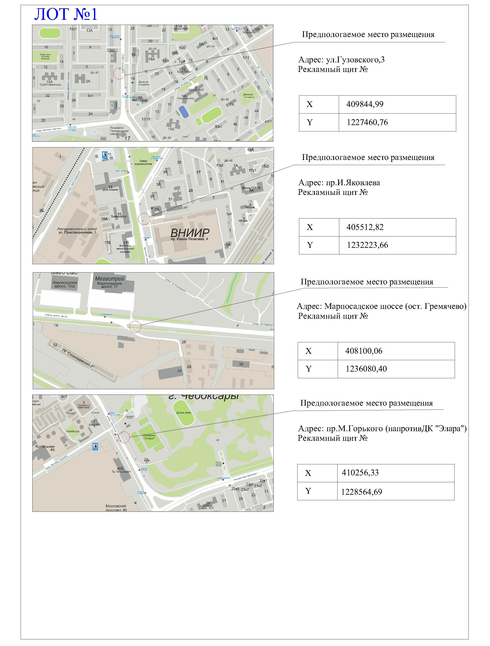

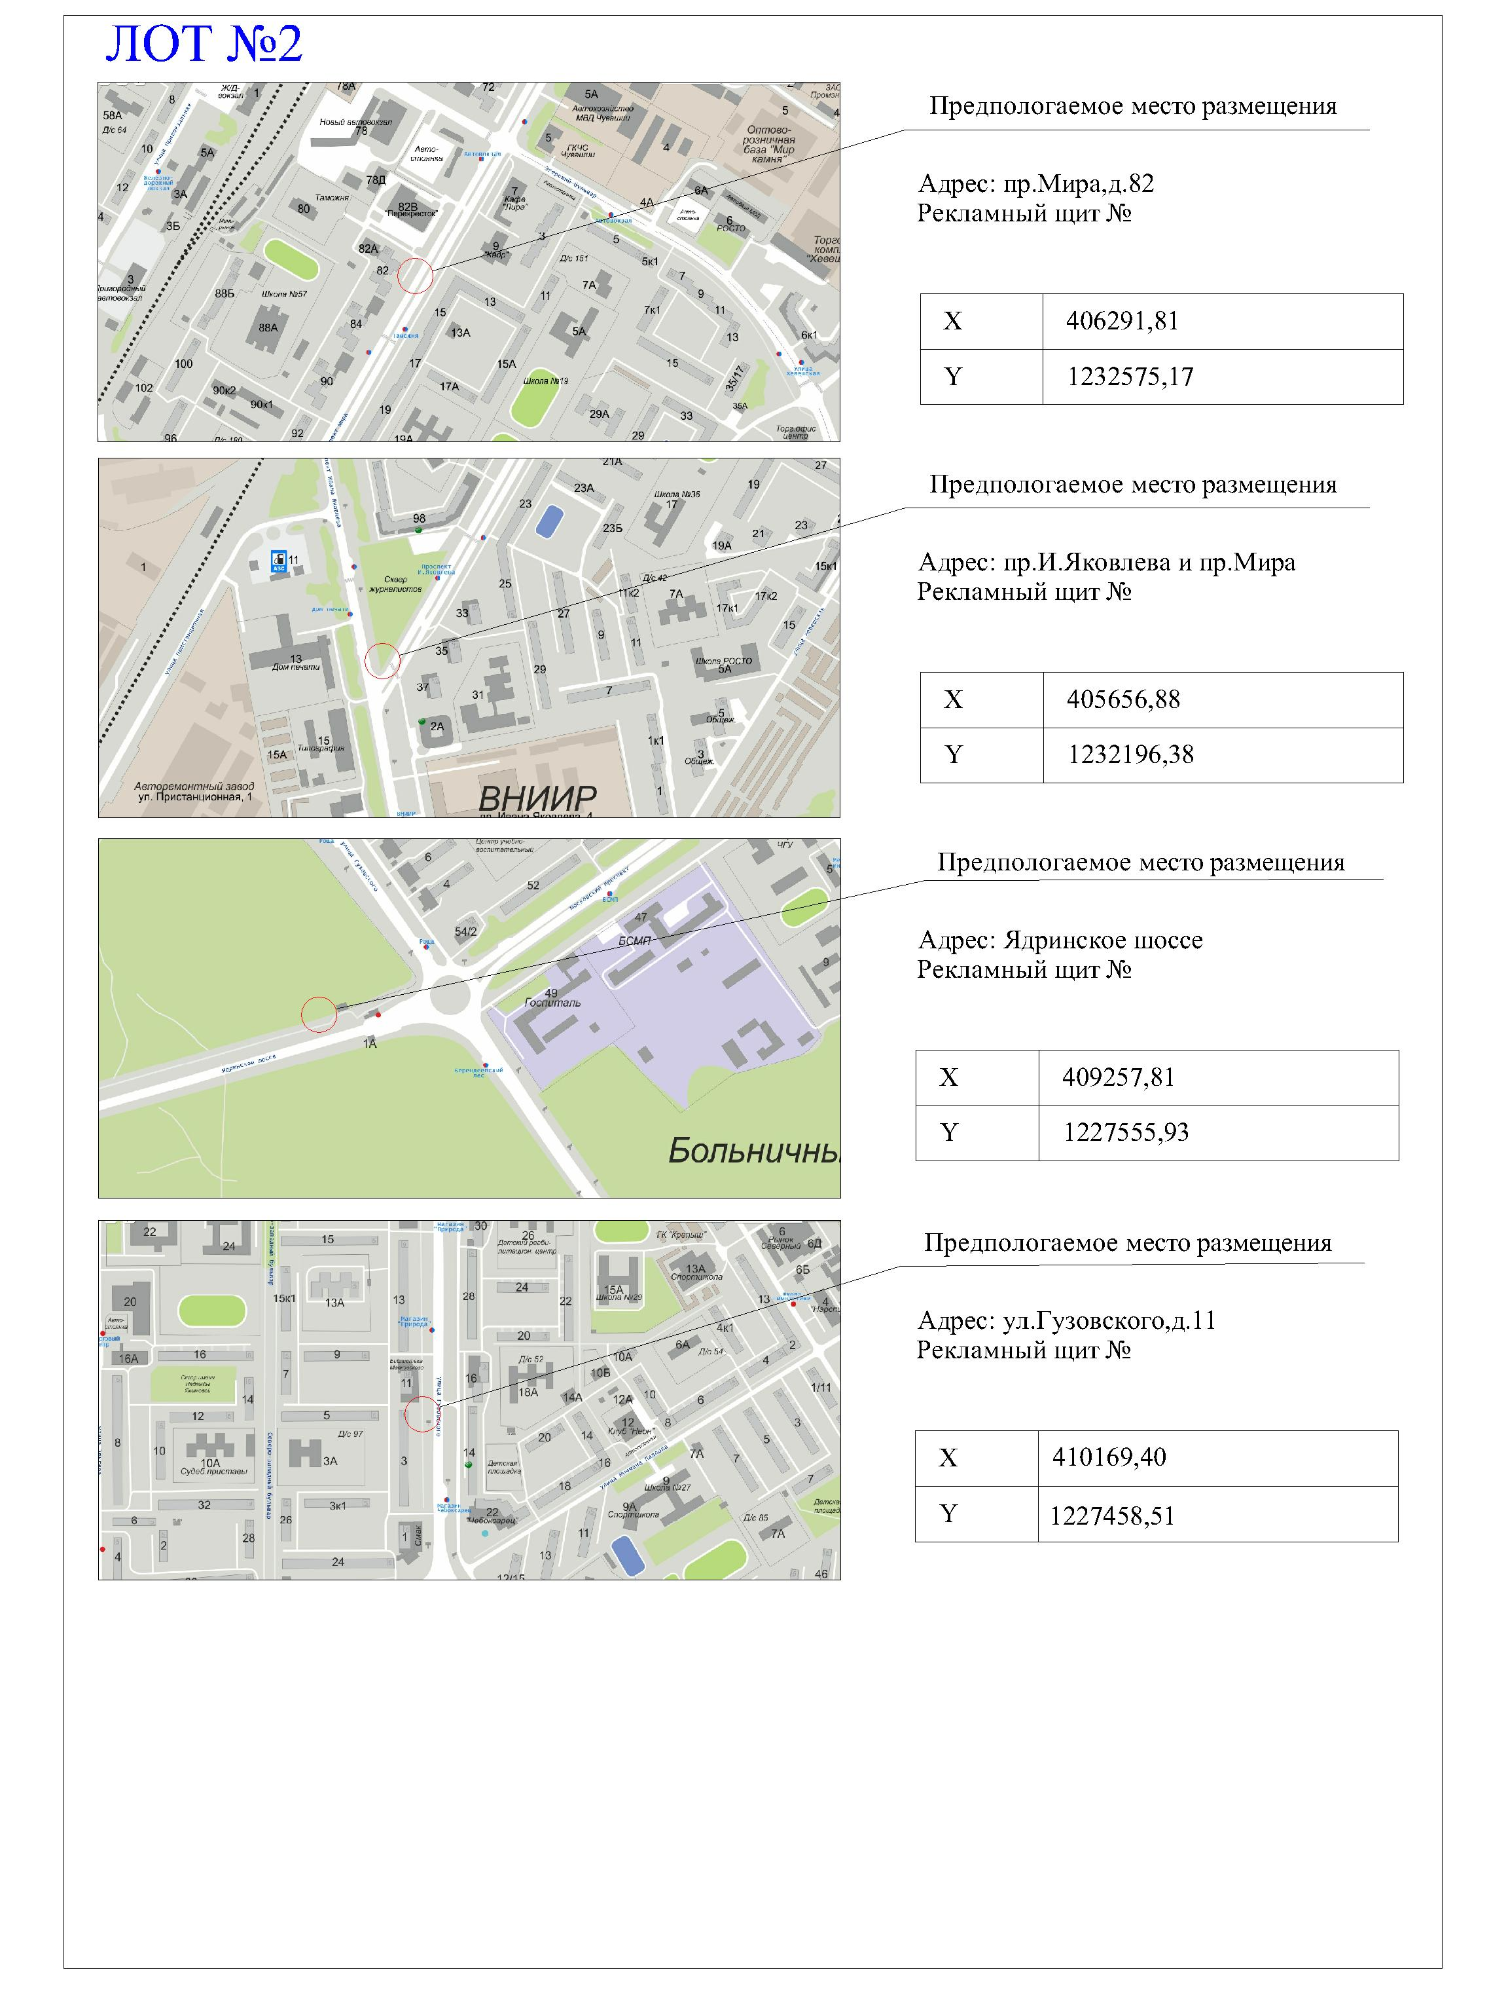

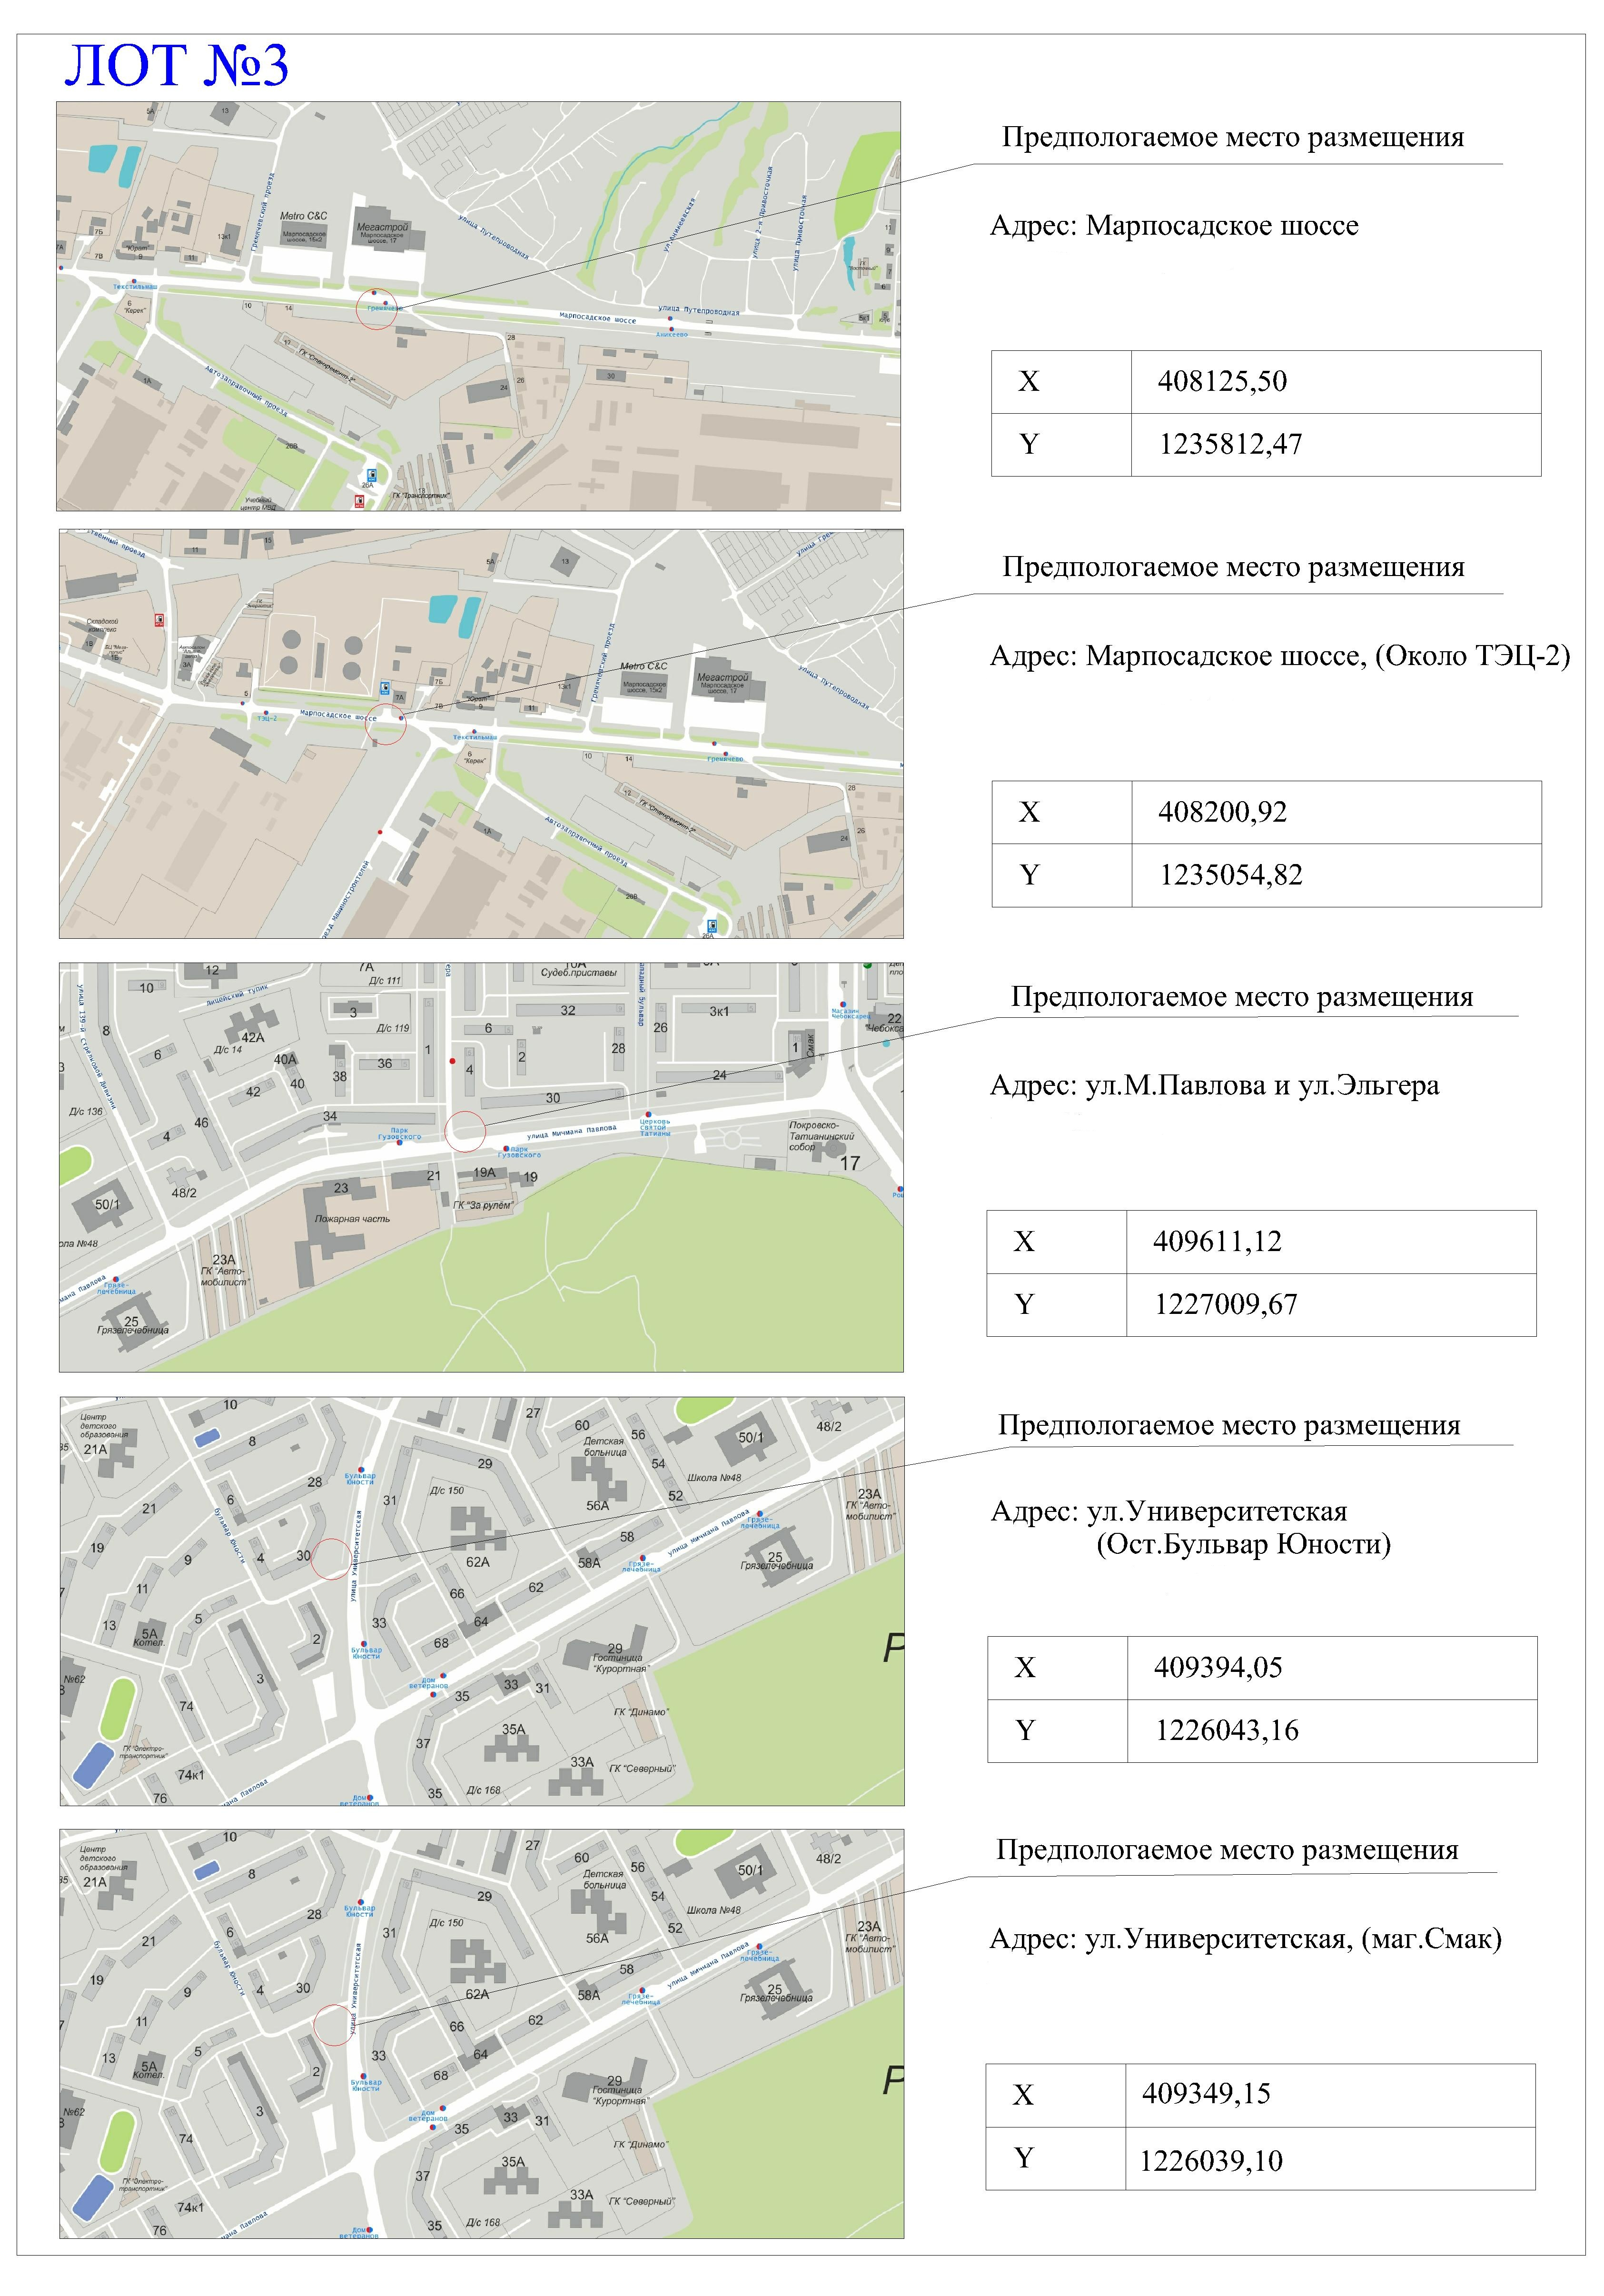
Форма 1
Куда: г.Чебоксары,
Кому: Председателю Комиссии
От: _____________________________
(организационно правовая форма, наименование)
_____________________________
(почтовый адрес, контактный телефон)

ЗАЯВЛЕНИЕ

на участие в аукционе № ___________
________________________________________________________________________________________________________________________________________________________________
(организационно правовая форма и фирменное наименование (наименование) либо Ф.И.О. для физического лица)

изучив документацию об аукционе, получение которой настоящим удостоверяется, просим принять заявку на участие в открытом аукционе на право заключения договора на установку и эксплуатацию средств наружной рекламы на условиях, изложенных в документации на проведения открытого аукциона.

Для приобретения лотов №
_______________________________________________________________________________

________________________________________________________________________________

________________________________________________________________________________
(перечисление номеров лотов через запятую)
С условиями аукциона, в том числе с проектом договора на установку и эксплуатацию средств наружной рекламы на территории г.Чебоксары ознакомлен и согласен.

К настоящей заявке прилагаем:
1. (опись документов).

Руководитель организации __________________ / ______________________ /
(подпись) (Ф.И.О.)
Дата «_____» _______________ 20 ___ г.
м.п.
Форма 2

ИНФОРМАЦИЯ О ЗАЯВИТЕЛЕ

1 | Наименование
2 | Организационно-правовая форма
3 | Уставный капитал
4 | Учредители
5 | Дата, место, и орган регистрации
6 | Адрес юридический
6 | Адрес фактический
6 | Адрес почтовый
7 | Телефон
7 | Факс
8 | E-mail
9 | Сведения о руководителе: полное наименование должности, ФИО.
10 | ФИО лица уполномоченного на подписание договора
10 | Должность
10 | Уполномочивающий документ (устав, положение, свидетельство и др.)
11 | ФИО и телефон контактного лица по вопросам исполнения договоров
12 | ИНН/КПП | _____________________/________________________________
13 | Расчетный счет
14 | Наименование банка
15 | Корреспондентский счет банка
16 | БИК банка
17 | ОГРН

Руководитель организации __________________ / ______________________ /
(подпись) (Ф.И.О.)
Дата «_____» _______________ 20 ___ г.
м.п.

Форма 3
ОБРАЗЕЦ ЗАПОЛНЕНИЯ ПЛАТЕЖНОГО ПОРУЧЕНИЯ

 |  |  |  | 0401060
Поступ. в банк плат. |  | Списано со сч. плат.

ПЛАТЕЖНОЕ ПОРУЧЕНИЕ №
 | Дата |  | Вид платежа

Сумма
прописью
ИНН |  |  | КПП |  |  | Сумма
 |  |  |  |  |  | Сч. №
Плательщик
 |  |  |  |  |  | БИК
 |  |  |  |  |  | Сч. №
Банк плательщика
 |  |  |  |  |  | БИК
 |  |  |  |  |  | Сч. №
Банк получателя
ИНН |  |  | КПП |  |  | Сч. №
 |  |  |  |  |  | Вид оп. |  |  | Срок плат.
 |  |  |  |  |  | Наз. пл. |  |  | Очер. плат.
Получатель |  |  |  |  |  | Код |  |  | Рез. поле
Задаток на участие в аукционе № ________, лот № ____________ на право заключения договора на установку и эксплуатацию средств наружной рекламы. НДС не облагается.
Назначение платежа
Подписи Отметки банка
М.П.

Приложение № 2
УТВЕРЖДЕН
Постановлением администрации
города Чебоксары
от 08.08.2012 № 225

СОСТАВ КОМИССИИ ПО ПРОВЕДЕНИЮ АУКЦИОНА НА ПРАВО ЗАКЛЮЧЕНИЯ ДОГОВОРОВ НА УСТАНОВКУ И ЭКСПЛУАТАЦИЮ СРЕДСТВ НАРУЖНОЙ РЕКЛАМЫ В ГОРОДЕ ЧЕБОКСАРЫ

Анисимов А.С. – заместитель главы администрации г.Чебоксары – начальник управления архитектуры и градостроительства – председатель комиссии;
Шевлягин А.А. – начальник отдела архитектуры и градостроительства администрации города Чебоксары – заместитель председателя;
Андреев А.В. – ведущий специалист сектора оформления разрешительной документации АУ «Городская реклама» - секретарь комиссии.

Члены комиссии:

Семенов М.Л. – заместитель главы администрации г.Чебоксары по
экономическому развитию и финансам;
Офицеров Ю.А. – заместитель главы администрации Московского района
г.Чебоксары;
Михайлов Я.Л. – заместитель главы администрации Калининского района
г.Чебоксары;
Прокопьев Н.П. – заместитель главы администрации Ленинского района
г.Чебоксары;
Марков А.П. – ведущий специалист ОК по ЗР МБУ «Управление ЖКХ и
благоустройства»;
Никоноров Д.В. – депутат Чебоксарского городского Собрания депутатов
(по согласованию);
Владимиров Н.Н. – депутат Чебоксарского городского Собрания депутатов
(по согласованию).
______________________________

